4.2. Задачн с развернутым ответом
- Вожожное решение.
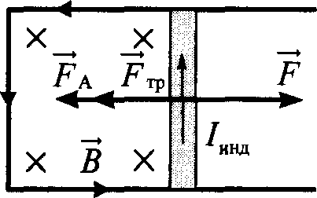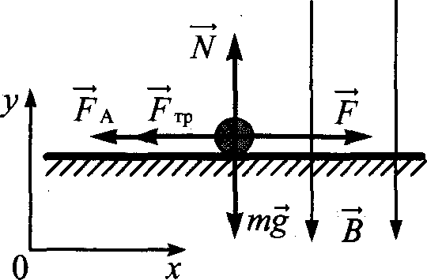
При движении перемычки в однородном магнитном поле на ее концах возникает ЭДС электромагнитной индуіщии: ф= ВVI , где В — н ия магнитного поля; Г и f — соответственно скорость и длина перемьщки. Согласно закону Ома для пол- ной цепи в замкнугом контуре возникает индукционный ток:
I —-— -- в , где Л — сопротивление перемы'зки. Поскольку
скорость перемьlчки постоянна, то ЭДС и индукционньlй ток также будут постоянными. Согласно правилу Ленца индукци- онный ток, возникающий в контуре, будет направлен так, что- бы своим магнитным полем препятствовать увели'зению маг- нитного потока при движении перемычки, т.е. против 'засовой стрелки (см. рис.). Благодаря появлению индукционного тока на перемычку со стороны магнитного поля на'знет действовать сила Ампера, направленная согласно правилу левой руки в
противоположную движению сторону: НA = Bl pl ——
На перемычку действуют пять сил: сила тяжести mg , сила ре- акции опоры N , сила трения f , , сила Ампера f, и сила f, приложенная к перемычке (см. рис). Перемьlчка движется с
постоянной скоростью, поэтому ее ускорение равно нулю.
Проекции второго закона Ньютона имеют вид:
Оу: 0 = N— mg.
Сила трения скольжения Jp = щV= цmg. В итоге получаем:
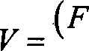
— ymg) R (I, 13 — 0, 2-5 0,092 310) 0 1 4 м/с.
(Bl)2 (0,1-5 1)2
Ответ. V —- 4 м/с.

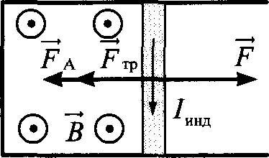
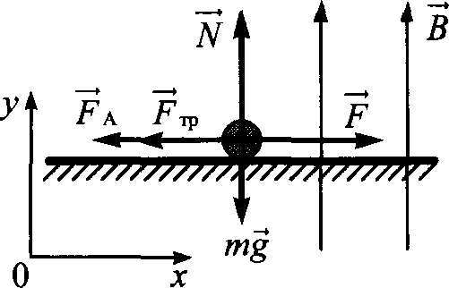
- Возможное решение.
При движении перемычки в однородном магнитном поле на ее концах возникает ЭДС электромагнитной индукции: ф= BVl, где В — индукция магнитного поля; Г и f — соответственно скорость и длина перемьгтки. Согласно закону Ома для пол- ной цеіпі в замкнутом контуре возникает индукционный ток: f„ = — в ' , где Л — сопротивление перемычки. Посколь-
ку скорость перемычки постоянна, то ЭДС и индукционный ток также будут постоянными. Согласно правилу Ленца ин- дукционный ток, возникающий в контуре, будет направлен так, чтобы своим магнитнкм полем препятствовать увеличе- нию магнитного потока при движении перемычки (см. рис.). Благодаря появлению индукционного тока на перемычку со стороны магнитного поля начнет действовать сила Ампера, направленная согласно правилу левой руки в противополож- ную движению сторону:
А 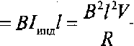
На перемычку действуют пять сил: сила тяжести mg, сила ре-
акции опоры N, сила трения F , сила Ампера FA и сила F, приложенная к перемычке (см. рис.). Перемычка движется с постоянной скоростью, поэтому ее ускорение равно нулю. Проекции второго закона Ньютона имеют вид:
Ох: 0 = — Np —-A;
Оу: 0 = У — mg.
Сила трения скольжения равна Jp = V= цmg. В итоге получаем:
— pmg) Л _ (1,13 — 0, 25 0,092 310) 0 1 4 м/с.
(Bl)2 (0,-1 1, 5)2
Ответ: У —— 4 м/с.

Возможное решение.
  - На рисунке показаны силы, действующие на стержень с то-
- сила тяжести mg, направленная вертикально вниз;
- сила реакции опоры N, направленная перпендикулярно к наклонной плоскости;
- сила Ампера fA, направленная горизонтально вправо, что

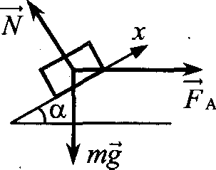
вытекает из условия задачи.
  - Модуль силы Ампера +А = IBL,

где L — длина стержня.
  - Систему отсчета, связанную с наклонной плоскостью, счи- таем инерциальной.
Для решения задачи достаточно записать второй закон Нью- тона в проекциях на ось х (см. рис.):
та, = —mg sin в + IBL cos в, где m — масса стержня.

Отсюда находим I -т- Ответ.- I=- 4 А.
4. Ответ. а —— 1,9 м /c2.
- Возможное решение.
' а, + g sinn) L Bcos а

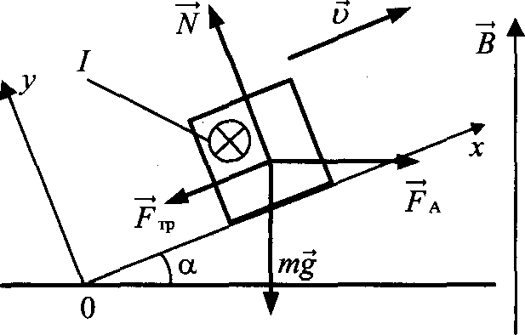
  - На проводник с током со стороны магнитного поля действу- ет сила Ампера, равная по модулю +А - IBL н направленная горизонтально, перпендикулярно проводнику.

  - Силы, действующие на проводник, показаны на рисунке. Считая систему отсчета, связанную с наклонной плоскостью, инерциальной, запишем второй закон Ньютона в проекциях на осн Ох и @ (см. рис.):
Ох: НA cos ‹i — org siп ‹i '— Г-,р 0.,
@: N — mg cOS ‹i — НA siП ‹i = 0.
Брусок скользит по наклонной плоскости, поэтому
w' - 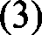

Репіаем систему уравнений (1H 3).
Из уравнения (2) выражаем N, подставляем полученное выра- жение в уравнение (3) и получаем выражение для Г-р. Подста- вив его в (1), получаем уравнение для Г-А :
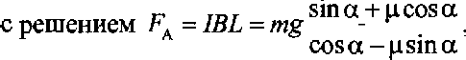
Г-А cos п — org sin ‹х — prg coДs ‹х — A sin ‹х = 0
откуда В —— шg sin‹x
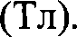
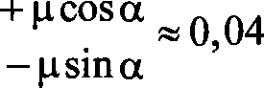
IL cos‹x
Ответ.’ В -- 0,04 Тл.
- Ответ.- I —— 11 А.
- Возможное решение.
По рамке течет ток І. Пусть модуль вектора магнитной индук- ции равен В. На стороны рамки действует сила Ампера.
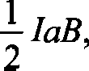
На стороиу AD: At = IaB sin(n — ‹х) = где ‹х = 30°;

На стороиу AC: Nщ = IaB sin‹x = IaB,
На стороиу CD: Nщ = IaB.
Суммарный момент этих сил относительно оси CD:

Н A— А1
аЗ + 4
at _ 31a В
А2 4 4

Момент силы тяжести: Mpp —— -
Условия отрьпа: НA + Mpp й 0,
mga
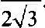
31a В> mga

4 2

Отсюда В ?

Ответ: В й

3aI

Зад
. Допускается ответ в виде равенства.

- Ответ.- I й mg / 2аВ.
Возможное решение.
При протекании тока по стержню, находящемуся в магнитном поле, на него действует сила Ампера- = IBl —— 0,1 Н, направ- ленная горизонтально.
В соответствии со вторым законом Ньютона сила Ампера вы- зывает горизонтальное ускорение стержня, которое в началь-

ный момент равно а ——
IBl ——10 м/с2
т т

За время действия силы Ампера I = 0,1 с стержень переместит- ся на малое расстояние. Горизонтальная составляющая суммы сил натяжения нитей Л при этом не влияет на движение стержня в горизонтальном направлении, и это движение мож- но считать равноускоренным. Следовательно, скорость стерж- ня в момент выключения тока можно вычислить по формуле о -— at Iвi,
Ответ.’ о —— 1 м/с.
Вожожное решение.
При протекании тока по стержню, находящемуся в магнитном поле, на него действует сила Ампера- = IBl, направленная ro-
В соответствии со вторым законом Ньютона сила Ампера вы- зывает горизонтальное ускорение стержня, которое в наяаль-
ныи момент а ———F —— IBl
т т
Так как отклонение нитей от вертикали за время протекания тока мало, они не влияют на горизонтальное ускорение стерж- ня, которое в этом случае постоянно и равно начальному. За время действия силы Ампера I = 0,1 с равноускоренно движу-
щийся стержень приобретет скорость u = a,t —— Iвi g кинети-
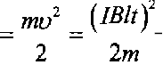
т

ческую энергию Е„

Отсюда: I —— 2mЛ

-2 0 0,005

= 10 А.

Blt 0,1 0,1 0,1
Ответ.’ I —— 10 А.

- Возможное решение.
Изменение кинетияеской энергии протона при двюкении про- тона в электрияеском поле конденсатора: ‘“ = eU.
В соответствии со вторым законом Ньютона, уравнение дви- жения протона в магнитном поле: = Beu.

Ретив систему уравнений, получаем В ——
Ответ.’ В -- 34 мТл.
- Возможное решение.
2mU
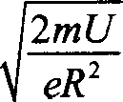
еЛ 2

  - Второй закон Ньютона для движения электрона по окруж-
ности в однородном магнтном поле Beu -- 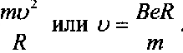
  - Формула периода движения электрона по окружносји

т -— “‘
и
илит -—
Be

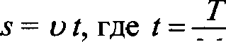
  - Формула для выяисления пути, пройденного электроном к тому моменту, когда вектор его скорости повернется на 1°:

360
4. Ответ. s —— = 0,01 мм.
B-e 180
- Возможное решение.
  - Второй закон Ньютона для движения тела по окружности в

однородном магнитном поле: Bqu ——
’ 2 или t› В R R т

  - Формула периода движения по окружности:
т —-” илит -- Bq
  - Формула для выяисления пути, пройденного телом массы т
к тому моменту, когда вектор его скорости повернется на 1°:
е т
360
4. Ответ. s —- Bq 180 =1, 75 м.

- Возможное решение.
Кинетическая энергия иона при входе в магнитное поле
2- U, (1)
где т, и и q — соответственно масса, скорость и заряд иона. В магнитном поле на ион действует сила Лоренца, перпенди- кулярная скорости иона и вектору магнитной индукции
fд = quB, при;цпютэя ему центростремительное ускорение ь,z
aq --—

Получаем: qoB -- 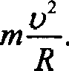
Решая систему уравнений (1) и (2), находим:
(2)

т R2B2 _ 4 10‘-2 25 10 '
=-5 10 7 кг/Кл.

g 21/ 2 10’

Ответ.- ——5 -10 кг/Кл.

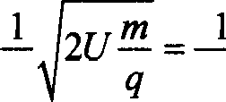
Ответ. В —-
Л q 0, 2
2 10
-5 10 7 = 0,5 Тл.

Вожожное решение.

На шарик действуют три силы: сила тяжести, сила натяже- ния нити и сила Лоренца (см. рис.).
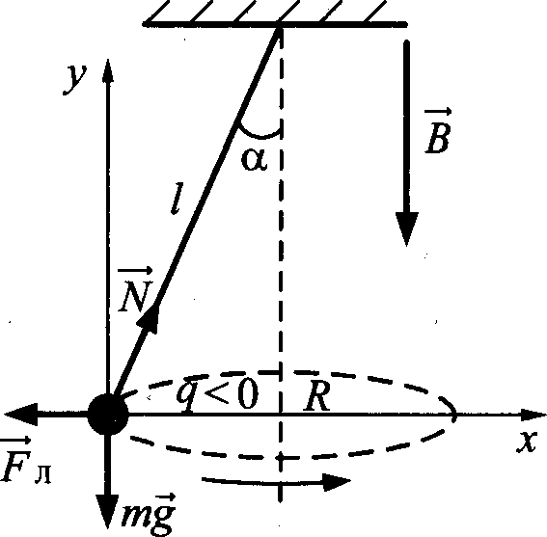

  - Запишем второй закон Ньютона в проекциях на оси коорди- нат инерциальной системы отсчета, связанной с Землей:
2

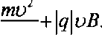
Nsin п — ев ——
N сон а — mg ——0.
  - Выражая N, получим: m-g
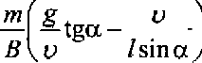
  - Так как Л = f sin п, получим ответ.’ g -— — g —— —

tgn =

- Ответ. т ——
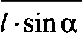
— g—tgn

- Возможное решение.
Сила, действующая на заряд со стороны электрического поля, направлена противоположно вектору £. Велиина силы опре- деляется формулой f, = )q)£.
Сила Лоренца, действующая на заряд со стороны магнитного поля, направлена по правилу левой руки перпенднкулярно плоскости чертежа «от нас». Величина силы определяется формулой f, = )q t›B sin п. Величина результирующей силы
f —-, +f, .
f = )q) +(t›EBsin п) =

— 1,-5 10 '2 1200' + 10-’

Ответ: f -= 3,-7 10 9 Н.
19. Ответ.’ F == 6,1- 1039 Н.
20. Возможное решение.

0,0-3
2 i
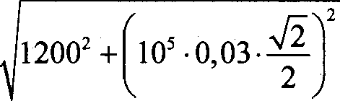
- 3,-7 10 9 Н.

2

- При пересечении рамкой границы области поля со скоро- стью г изменяющийся магнитный поток создает ЭДС индук-
д '° GBb. Сила тока в это время I ——' “’ ! +вb

Пpn этом возникает тормозящая сила Амгіера:

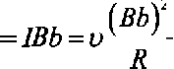
’А , равная по модулю внешней силе: N = НA .
- Ток течет в рамке только во время изменения магнитного по- тока, т.е. при входе в пространство между полюсами и при вы- ходе. За это время рамка перемещается на расстояние х = 2b, а приложенная внешняя сила совершает работу А —— F- х ——23b.

Для сопротивления получим:
Л = 2ь› В’Ь’ = 2 11 125 -10“ = 0,1 Ом.
А 2, 5 10‘ 3
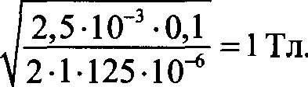
Ответ. R —— 0,1 Ом.

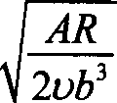
21. Ответ. В --
AR 2,-5 10‘-3
0,1

2ub3 2 -1 125 10“

Возможное решение.
ЗДС индукции в проводнике, движущемся в однородном маг-
нитном поле ф= — АФ
Изменение магнитного потока за малое время Af равно
АФ = BbS , где площадь AS определяется произведением дли-
ны проводника f на его перемещение Ar за время Af т.е. АФ = BfAr .
СледоватеЈlьно, )ф = в -- Blu , где u — скорость движения

проводника.
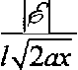
В конце пути длиной х скорость проводника u = 2 (а

ускорение), так что )ф = Bl2 , отсюда В -—

Ответ.‘ 0,5 TJI.

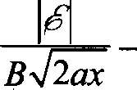
- Ответ: I -— = 1

= 0,5 TJI.

Возможное решение.
Выражение для модуля ЭДС индукции в случае однородного

= q = ’g ' , где S — площадь фиГ)/’]Э z Bzz Bi-z t
Закон Ома: ф= IR, где Л — сопротивление контура;
I —-° — ток в контуре за время At изменения магнитного ПОля.
Вьгражение для заряда, протекающего по цепи:
bq —— Ibt ——---р(В — Bce)
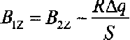
= 4,7 —-5 0,08 = 0, 7 Тл.
0,1

Ответ: Вiz — 0,7 Тл.

- "Ответ. bq -— Ibt —— 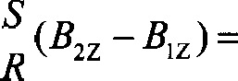
- Возможное решение.

0,1(4,7 — 0,7) - 0,08 Кл.
5

ЭДС индукции в кольце Д= —g .
Изменение магнитного потока за время AI: УФ = b(BS) ,
где S (площадь кольца) постоянна и равна D
2
4
Следователъно, )ф — S

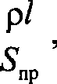
По закону Ома для участка цепи р = IR -— I где

_ кd 2
s
" 4

площадь поперечного сечения медного провода,

длина кольца / = яЯ.

Возникающий в проводнике индукционный ток
I _ bB Юd 2
At l6p
l6fp
Отсюда диаметр медного кольца D --

Ответ. D < 0,2 м.

- Ответ. dfI _ 16fp
it in:I 2 D
- Вожожное решение.
При изменении пронизывающего контур магнитного поля в проводящем контуре возникает ЭДС электромагнитной ин- дукции ф, а соответственно, и электрический ток. Согласно
закону Ома сила тока i =р ; согласно закону электромагнит- ной индукции ЭДС пропорциональна скорости изменения

магнитного пртока сквозь контур: ф= — dФ
di
В натем случае

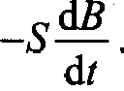
Ф = BS, так что Д=

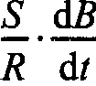
Следовательно, i = — ——р absю(bt) .
Согласно полученной формуле сила тока в контуре колеблет- ся, и амплитуда этих колебаний г sab
Следовательно, S = " = 1,-2 35 -10°' — 2 - 10°' м'.
ab 6 -10 -' 3500
Ответ.’- S —— 2 10°' м'.
29. Ответ.’ я _ Sab _ 2 -10" 6 10-' - 3500 = 1,2 Ом.
35 10"
- Возможное решение.
Когда правый проводник покотся, на левый действует сила
Ампера Г- = IBl, где I -- " — индукщіонный ток, Л — со-
противление цепи, f — расстояние между рельсами. Посколь- ку силу Ампера надо уменьтить втрое, ЗДС индукции
фq = -Вg t в контуре надо в три раза уменьтить. Значит, скорость изменения плоідади, ограниченной контуром, также должна быть меньте в три раза. Отсюда следует, что правый
проводнт должен, как и левый, двигаться вправо, причем его скорость должна быть равна u = Г .
Ответ: о —— 2 Г .
3

- Ответ: Правый проводннк должен, как и левый, двигаться вправо, причем его скорость должна бьпь равна 0,5 Г.

- Вожожное решение.
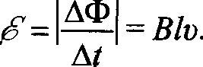
При движении перемьшки в ней возникает ЭДС
Закон Ома для замкнутой цепи abcd: I -- iïï _ віи
4Jt 4Jt
где Л — сопротивление перемычки ab.

Следовательно, U —— ф
,Ответ.’ В —— 4V
3/u“

- Ответ.- и 4U
3JB
—-I
R ———Blu .
4

- Возможное решение.
При изменении магнитного поля поток векгора магннтной ин- дукции Ф(I) = B(t)Ѕ через рамку площадью fi изменяется, что создает в ней ЭДС индукции ф. В соответствии с законом ин-
дукции Фарадея

ф= — °'° = — " fi. Эта ЗДС вызывает в рамке ток, сила ко-
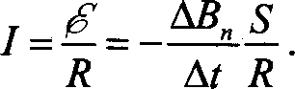
торого определяется законом Ома для замкнутой цепи:
За время At по рамке пройдет заряд q = /Af и ЗДС индукции

совершит работу А —- фq —- -

в тепло.
Ikt -- —/АФ, которая перейдем

Подставляя сюда выражения для силы тока и изменения пото- ка АФ = fiAB„ получим работу ЗДС индукции:

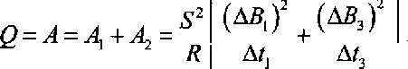
За время bt = t, —- 4c на участке графика ab изменение bB = Be — В ——1,2 Тл. На участке bc индукционньІй ток не воз- никает. На третьем участке cd And=/ —t,=Af, —4c и A8 = B2 — В, —— —1,4 Тл, поэтому суммарное количество теплоты

Oц:
a:' (",)+(")

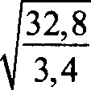
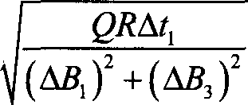
Подставляя значения физических велиин, получим:

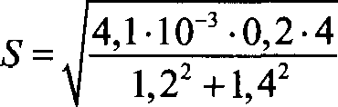
4,1 10-' 0,2 4 _
3238 io—z - 3,-1 10 2 м'.

1, 2' + 1, 4 2
Ответ: S == 3,1- 10‘2 м'.
Возможное решение.
3,4

При изменеиии магнитного поля поток вектора магнитной ин- дукции Ф(t) = B(t)Ѕ яерез рамку площадью fi = f 2 изменяет-
ся, что создает в ней ЗДС индукции @ В соответствии с зако-

ном индукции Фарадея ф= —°'° = — " fi.
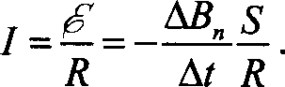
Эта ЭДС вызывает в рамке ток, сила которого определяется законом Ома для замкнутой цепи:

За время Af по рамке пройдет заряд g = /di п ЭДС индукции совершил работу А —- фq —— — °'° Ikt —— —fAФ, которая перейдет
в тепло.
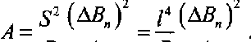
Подставляя сюда выражения для силы тока и изменения пото- ка: АФ = ГАВ, получим работу ЗДС индукции:

За время А' =' = 2 с на первом участке bB,= Be — В -- 0,6 Тл, а на втором участке An = ' —' = 8 с и АВ2 = Bz — В, -— —1,0 Тл, поэтому суммарное количество вьlделившейся теплоты

Q —— А —— А,+ @ —- г ( = )2+ ( =z )2

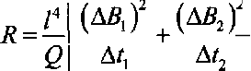
Отсюда находим сопротивление рамки:
Подставляя значения физических величин, получим:
4

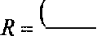
0,1)
0,36+ 1
= 0,18 + 0,125 = 0,3 Ом.

10°’ 2 8
Ответ. R == 0,3 Ом.
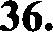
Возможное решение.
В идеальном контуре сохраняется энергия колебаний:
CU 2 LI 2 CU 2 LI 2 LI 2
m m ИЛИ + у m
2 2 2 2 2

Из равенств следует:
jz
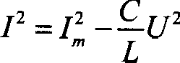
и —с = " .

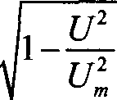
В результате получаем: I = fp l— U
2
Up 2
L Up 2

Omaem. /= 4,0 мА.

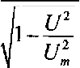
- Ответ.- I —— I ——5 мА.
2
1 — U
Up 2

- Возможное решение.
  - Судя по приведенным в таблице данным, в контуре наблю- даются гармонические электромагнитные колебания с перио- дом Т —— 8 мкс и амплитудой разности потенциалов на обклад- ках конденсатора Ug ——4 В.
  - Согласно тем же данным, разность потенциалов на обклад- ках конденсатора изменяется по закону U(t)-—Up sin 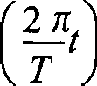
  - Поскольку заряд g(i) = CU(t) на обкладках конденсатора со-
вершает гармонические колебания, а сила тока связана с заря- дом соотношением I(t) ——q't , получаем

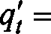
2 CU+ сон
2
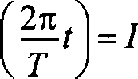
т GOS

что приводит к равенству CUp -- Т I
2в
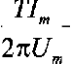
  - Огсюда С = - 0,016 мкФ.

Ответ. == 0,016 мкФ.
- Ответ: L == 0,1 мГн.
- Возможное решение.
  - Согласно закону сохранения энергии
Lql z _ LI 2 (t) 32
', где I(t) н q(t) — соответственно сила 2 2 + 2C
тока в контуре и заряд конденсатора в момент времени I,
Ip — амплитуда силы тока в контуре.
Огсюда: q 2 (/) = LC(І 2р - 1 2 (t)).
  - Согласно формуле Томсона период колебаний в контуре
Т ——2іі LC.
  - Объединяя 1 и 2, получим: q(I) = 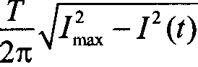
  - Из графика находим: период колебаний Т —— 8 мкс, амплиту- ду силы тока в контуре Iqp -- 0,6 А и силу тока в момент вре-
мени I = 3 мкс I== 0,4 А.

Вычисляем искомый за

Ответ.’ q =- 0,6 мкКл.
-8 10 6
ряп: ' 2 - 3,14
00,3366 —— 00,1166 - 0,6 мкКл.

ПPимeчaнue для экспертов: в данном случае сила тока в кон-
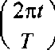
туре меняется по закону /(i) —— / sin Поэтому при

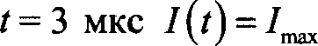
2 и q - 0,54 мкКл > 0,5 мкКл. В зави-
2
симости от хода решения оба ответа (0,5 и 0,d мкКл) могут бьггь верными.
- Ответ. q == 0,6 мкКл.

Возможное решение.
Период колебаний электрической энергии в контуре:
Циклическая частота колебаний электрической энергии в кон-
mнe:
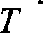
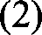
Изменение циклической частоты:
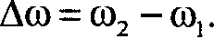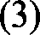

Объедиияя (1) и (3), получаем:
4C = 0,25 мкФ.
bm LC, + 2)2
.Ответ. C2 0,25 мкФ.
- Ответ.- увеличилась на Ac› = -2
- Возможное решение.

104 с°'.

В момет, когда сила тока в катушке равна нулю, заряд кон- денсатора находится из закона сохранения энергии:

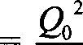
- LIo’
- 2C
(1)

При быстром изменении емкости заряд не успевает изменить- ся, поэтому изменение энергии конденсатора:

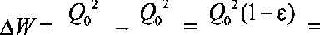
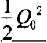
1 — t
(2)

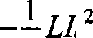
2вС 2C 2tC С ь

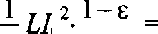
Используя (1), находим АІГ=
0
2
с 6 0

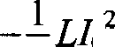
Ответ.- b W ——
0
6
45. Ответ.’ b W —— 0,253/32a
- Возможное решение.
Согласно закону сохранения энергии:
CU 2 LI 2

2 2
(С — емкость конденсатора, Up — максимальное напряже- ние на конденсаторе).

Формула Томсона для периода электромагнитных колебаний в контуре:
Т ——2п LC. (2)
Формула, связывающая длину волны с периодом колебаний:
Х - cT (3)
(с — скорость света).
Максимальная напряженность поля конденсатора:

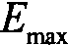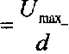
Решив систему уравнений (1Н 4), получим:
(4)

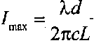
Eq 5 102 1 10‘3
3 - 0, 27 мА.

-2 3,1-4 -3 10' -3 10 6
Ответ. fqp == 0, 27 мА.

- Ответ: d —— 1 мм.
- Возможное решение.
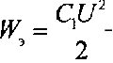
Энергия заряженного конденсатора Сi по замыкания ключа К:
Заряд конденсатора Сi:
g = С U. (2)
Суммарная энергия заряженных конденсаторов после замьжа- ния ключа К:
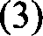
C,U,2+ CzU z2
2 2
Так как процесс зарядки конденсатора C2 «роисходит медлен- но, нет потерь энергии на излучение, а следовательно, после замыкания клюиа К первоначальная энергия заряженного кон- денсатора С в новом состоянии равновесия распределяется между конденсаторами:
э' э1+ э2• (4)
Кроме того, выполняется закон сохранения заряда:
q —— q + qz —— C U + C2 U2. (5)
Объединяя соотношения (1)--(5), получаем систему уравнений
C,U2 —— СU +C2 t/ 2
2'
CiU Ci t/ i + CzU- z

Решая эту систему, получаем
_ zU z
2U — U
Ответ. С —— 0,5 мкФ.

- Ответ. C2 - 2 мкФ.

Возможное решение.
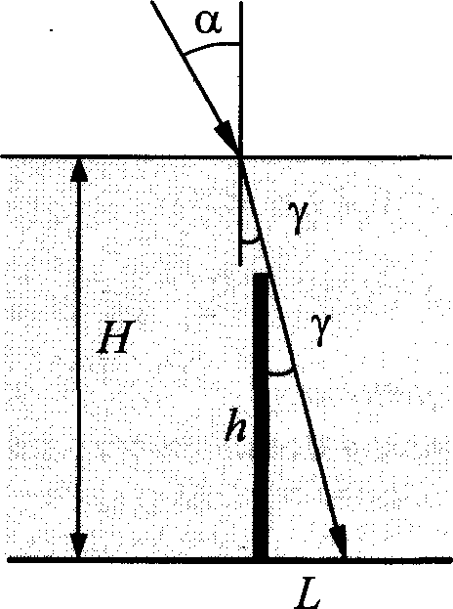

Согласно рисунку, длина тени £ определяется высотой сваи h и углом у между сваей и сколыяіцим по ее вершине лучом света: Z = h- іщ. Этот угол является и углом преломления солнечньт лучей на поверхности воды. Согласно закону пре-

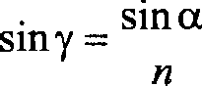
_ 1

2s
sin ј _ 1 l— sin' ј 4n' — 1

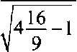
Следовательно, Ј = h 1 2 6
4n' —1 4 —1 5
9
0,8(м) .

Ответ. L == 0,8 м.

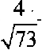
Ответ. а ——arcsin - 28°.

- Возможное решение.
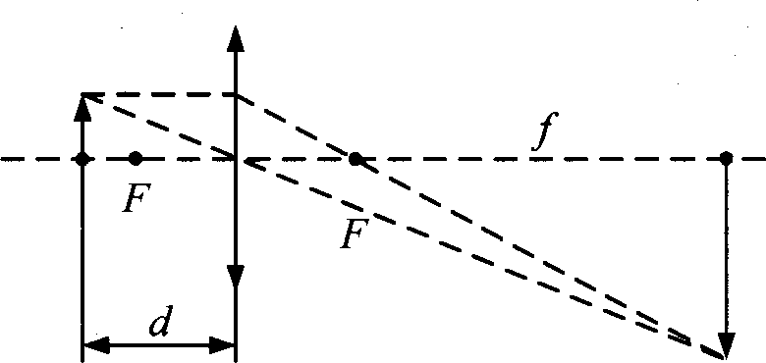
На рисунке схематически изображено положение линзы, предмета и изображения на экране, образованного лучами, прошедшими через линзу.

Используя формулу для тонкой линзы

1 1 1
F“ f+ d

где d — расстояние от линзы до предмета, f— расстояние от линзы до экрана, определяем фокусное расстояние линзы р fd
f + d
Как следует из подобия треугольников (см. рис.), увеличение
Г, даваемое линзой, определяется отношением Г = — 5, что позволяет записать фокусное расстояние линзы в виде
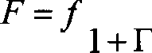
1 (1)
После перемещения экрана на расстояние / = 0,3 м для нового положения предмета и изображения можно записать выраже- ние для фокусного расстояния:

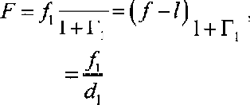
1 1
(2)

где Г, = 3 — увеличение, даваемое линзой после пepe-

мещения экрана. Здесь f = f — I — расстояние от линзы до
экрана, а d — расстояние от линзы до предмета после пере- мещения экрана.
Исключая из уравнений (I) и (2)f получим фокусное расстоя- ние линзы- = /
Ошвепі.- = 0,15 м, или- = 15 см.

- ВОЗМОжное решение.
В nepBoM случае для §зохусного расстояНия и увеличения

МОжно записаТь следующие §зормульІ:
1 1 1 fd 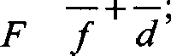 f + d

г= , где d — рассТояние оТ предмеТа до линЗЬІ, f — pac- сТОяНие оТ лиНЗЬІ Д,О Изображения, г — увеличение. СпедоВа- ТельНо, f —— 90 СМ, d —— 18 См. Пocne Toro как эхран и предмет передВинули, для HoBoro попожеНия предмеТа и изображения

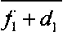
можно записаТь: f d
; rдef ——f— 30.

СледоВаТепьНО, d —— 20 GM И bd -— 2 см.
Ответ. bd —— 2 см.

- Возможное решение.
Ход лучей через сисТему линз ИзображеН На рисунке:
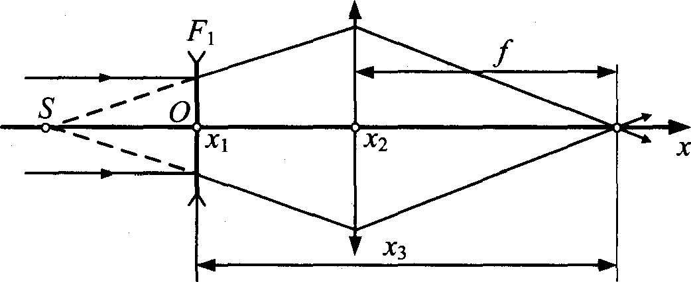
Ha pHcyrixa scHO, uTo pacciosHHe OS———F —— 20 GM. PacCTOsH e OT HCTO9 xa ,go cO6 paioiiieii n H3bI d —— —F + (x2 — x ). Pac- GTOs He oT BTOpoii uiiH3bI JO HaO6pame HsfpaBHo xs —*2
‹І›орМула ТонКОй сОбирающей
i 1 1
1+ (‘2 I) 3 2 2
=> QoкycHoe рассТОяНие собирающей лиНЗЬІ

( ‘3
"2
‘3 1
1' .3 2 = 20 см.

Omeem.’ 20 GM.

BO3MOo+cuoe peuieuue.
Ha piicyiixe Hao6pame xop nyueii repea cHcTeuy nHii3.
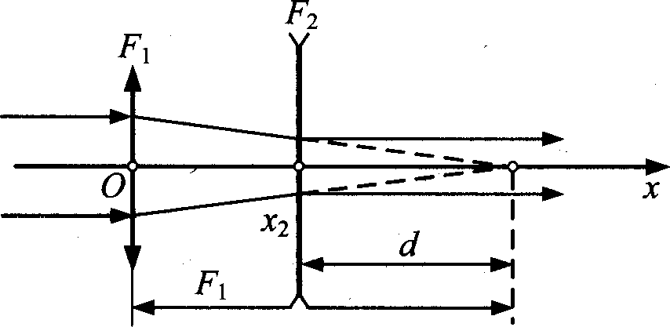
‹I›opMyna To xOii pacceHBaioi eii nHHasI c yueToM npaaiina ama-
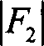
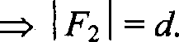
FOB -—1-P1—=- 1
d w
Hcxouoe Qoxyc oe paccTosnHe Fz: F, ——(<›—< ) + d ——

z ' i — (<› — < ) H = 15 cc,I = —15 cc.
Omaem. Fz ———15 cc.

BO3MOo+ciioe pemeiiue.

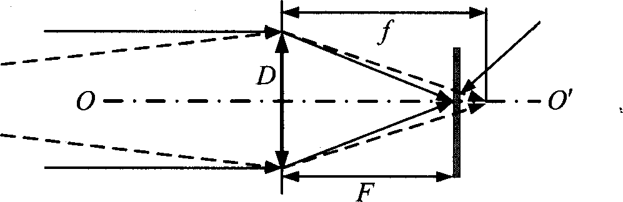
MATHO
aHaueipoM 6

HAH, H@yiqHe oT npepueza, iiaxoneuierocs ma paccTOsHHH d, co- 6HpaioTcs ria paccTOsHHHf xOTopoe 6onsiue Qoxyciioro paccTOs- nits, H HOaTouy o6paaymT ma nne xe iisziio pxaMeipoM 6. Ha no-
oo6iis vpeyronsHHKOB HOJIyuaeM coOTiiouie iie: — =f * , a
D f
nocxonsxy D -- —F , rue n — ovriociiTensiioe oznepcTiie, To

ba f — F
F f

H3 ‹}iopuynsI TOHKOH JIHH3hI
1 1 1
-F—=—
f
d F

HaxO,£(HM: d --

f - F

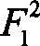
OTcx›na: dv =
Omaem. dz —— 1,25 M.
- BO3MOoiciioe pemeiiue.
-•/ -
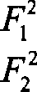
a6 dv
dz di z
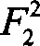
•l

= 1,25 M.

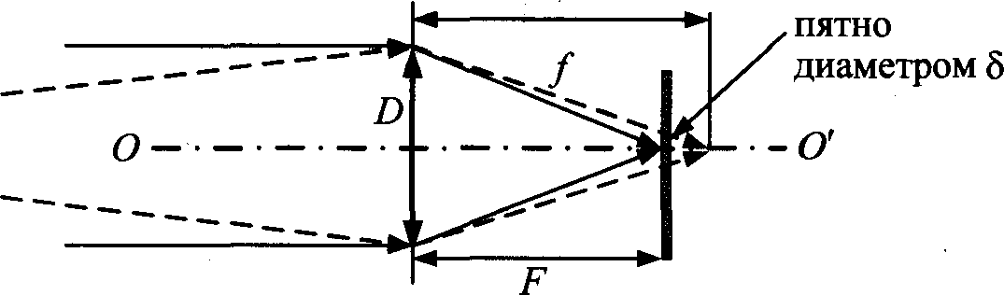

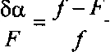
HAH, HpyipHe oT npeqMeTa, axopstqerocs ma paccTOsHHH d, co- 6HpaxiTcs ria paccTOsHiHf xOTopoe 6onsnie §ioxyc oro pacczoz- H8, H HOoToMy o6paaymT ma rtoe xe nsT o qHaMezpoM 6. He no- no6iis zpeyronsHHKOB nonyuaeM coOT oiue He:
— =f " , a nocsonusy D —— —, TO
D f

H3 ‹}iopMynsI TOHKOii JIHH3$I
1 1 1
—
f d F

axoqHM'
f d

OTcx›na: f = 6nd ——-5 10" M.
Omaem.I = 50 MM.

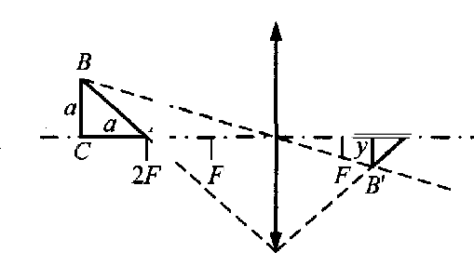
- BO3MOoic+toe pemeiiue.

a A C' x A'

,f[nH y z ropriaOHTansiioro xaTeza A'C' HoO6pame iix axonrixi no

)iopMyne JIHH3I>I:
1 1 1
-t- = —,

2F + a 2f’ — x F

откуда z = aF _ а
F +а 1 + aD’
рунн:у у веуткияъноvо катета В’С’ изображения находим из подобия: у = -а 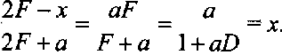
Площадь изображения

1 А’С’
2
- В’С'
a 2
2(1+ aD)

- 6, 6
см2 .

Ответ.’ S, == 6,6 см2 .

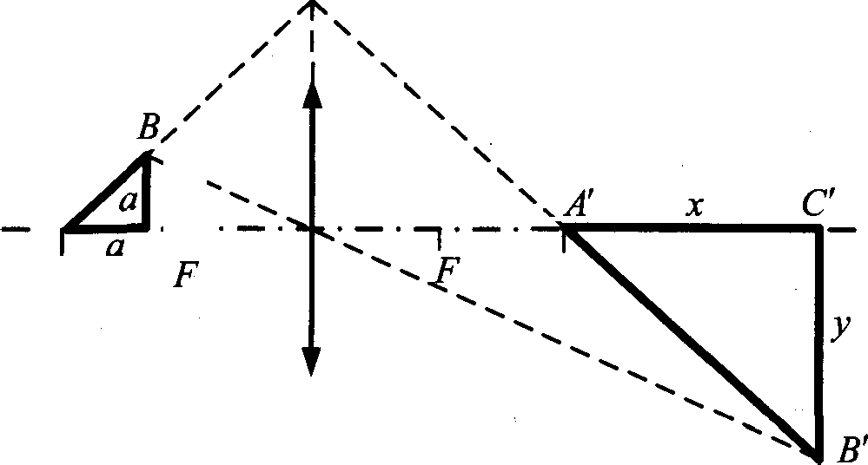
- Возможное решение.

А а с
а W
2J 2Г

Длину т горизонтального катета А'С’изображения находим по формуле линзы: + i
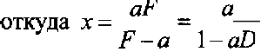
2F —а 23- + т Г-
Длину у вертикального катета В’С' изображения находим из

подобия: у =а -
2N + х aF _ а _ 2F - а F — а l - aD

Площадь изображения

1 А'С'

2
В'С' --
a 2
2(1 — aD)
- 9, 9 см2.

Ответ: 5', ъ 9,9 cм2.

Возможное решение.
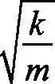
  - При колебаниях маятника максимальная скорость груза u может бьпь определена из закона сохранения энергии: 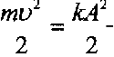, где А — амплитуда колебаний (амплитуда смеще-
ния). Отсюда о = Л —
т
  - Максимальная скорость изображения к на экране, располо- женном на расстоянии b от линзы, пропорциональна скорости груза u, движущегося на расстоянии а от плоскости тонкой
b
а
  - Расстояние а определяется по формуле тонкой линзы: 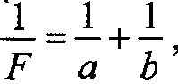 откуда
а -— b
b — F а F

Следовательно, к

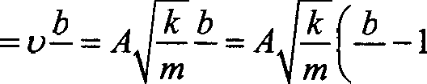
а т а т F

  - Подставляя в это выражение значения физических величин,
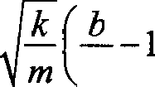
заданные условием задачи, получим к = А
т F
Ответ.- и —— 0,3 м/с.

Возможное решение.
При колебаниях маятника максимальная скорость груза ti мо- жет быть определена из закона сохранения энергии:

2
-— mgh , где h -- f(1 — cosn)= 2f sin

2
2 О - f‹i2 — максималь-

2 2

ная высота подъема груза. Максимальный угол отклонения п - А , те А — амплитуда колебаний (амплитуда смещения).

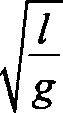
Отсюда А -- -и —

Амплитуда А колебаний смещения изображения груза на эк- ране, расположенном на расстоянии b от плоскости тонкой

линзы, пропорциональна амплитуде А колебаний груза, дви-
жущегося на расстоянии п от плоскости линзы: Ли —— А b
а
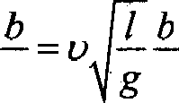
Расстояние а определяется по формуле тонкой линзы: 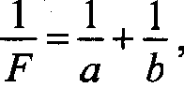 откуда
а ——b —1. Следовательно, Ли = А
b — F а F а g а

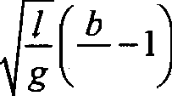
Ai - А, —— и g F
Ответ: А —— 0,15 м.

